Warszawa,28 maja 2020 r.
Wood Shapers: nadchodzi drewniana rewolucja!
BPI Real Estate i CFE Contracting stawiają na proekologiczne budownictwo przyszłości, powołując w Luksemburgu nową spółkę joint venture. Wood Shapers będzie wznosić różnego rodzaju obiekty komercyjne, mieszkaniowe i edukacyjne zbudowane niemal w całości z drewna. Misją nowej firmy jest redukcja wysokiej (38%) emisji CO₂, za którą na całym świecie odpowiadają sektory budownictwa i nieruchomości. Nowa technologia pozwoli też skrócić czas realizacji inwestycji aż o 30%.
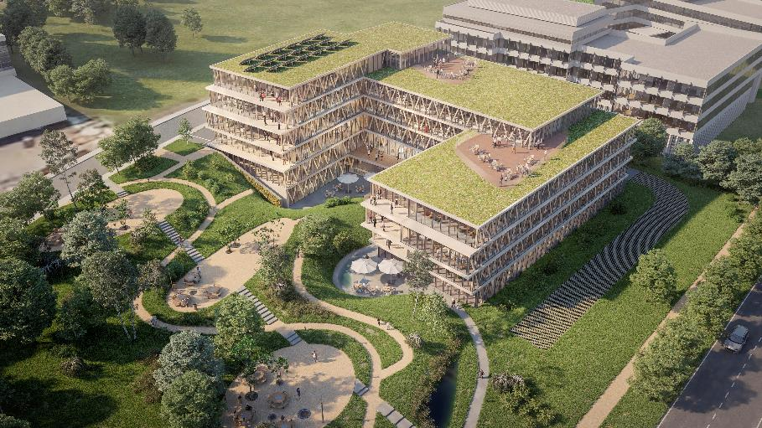
– Należymy do belgijskiej grupy kapitałowej CFE, która zatrudnia ponad 8000 pracowników na całym świecie. Posiadamy niezwykle bogate know-how w trzech kluczowych obszarach - inżynierii środowiskowej, generalnego wykonawstwa i inwestycji deweloperskich. Dzięki temu możemy realizować coraz to bardziej innowacyjne projekty. Przykładem jest powołana przez naszą grupę spółka Wood Shapers, która rozwija nowatorską technologię konstrukcji proekologicznych budynków z drewna – powiedział Arnaud Regout, CEO nowo powołanej spółki Wood Shapers.

Innowacyjna oferta Wood Shapers polega na m.in. znacznie większej integracji całego procesu realizacji inwestycji, w tym digitalizacji etapu projektowania, produkcji prefabrykatów oraz stosowania w procesie konstrukcji wyłącznie elementów z drewna. Wykorzystywane drewno będzie z kolei pochodziło tylko z europejskich plantacji posiadających certyfikat zrównoważonej gospodarki leśnej PEFC. Wszystkie inwestycje będą również realizowane w duchu zero waste.

- 38% światowej emisji CO₂ wytwarzane jest przez branżę nieruchomości i budownictwa. Jesteśmy przekonani, że zaproponowana przez nas technologia jest najlepszym sposobem na pozytywną zmianę tego stanu rzeczy. Drewno to nie tylko materiał, który w sam w sobie jest przyjazny dla środowiska. Wykorzystanie prefabrykatów pozwoli nam generować znacznie mniejsze ilości odpadów na placu budowy, a te które powstaną zostaną przez nas ponownie wykorzystane - dodał Simon Cols, Business Development Manager w spółce Wood Shapers.

Zalet budowania z drewna jest więcej. Oprócz korzyści ekologicznych, nowa technologia wpłynie m.in. na czas realizacji inwestycji, skracając go aż o 30% w porównaniu do tradycyjnego budownictwa. W parze z niższą emisją CO₂ idzie też niższy poziom emisji hałasu i pyłu na samych budowach. Drewno jest też znacznie zdrowszym materiałem zarówno dla osób pracjących przy wznoszeniu budynków jak i ich końcowych użytkowników.

Dowodem na to, że w przypadku Wood Shapers ekologia to nie tylko pusty slogan jest również strategia sadzenia nowych drzew w miejsce tych wykorzystanych. W 2020 roku spółka zasadzi ich aż 2000 sztuk.

W najbliższych latach Wood Shapers ma w planie realizację pierwszych inwestycji w Luksemburgu i w Belgii. Pierwszą będzie biurowiec WOODEN - siedziba Bâloise Assurances zlokalizowany w Leudelange pod Stolicą Luxemburga. Jego budowa ruszy zaraz po zakończeniu światowej pandemii COVID-19. Nowo powołana spółka w Luksemburgu nie wyklucza również realizacji inwestycji w Polsce.
Więcej informacji nt. Wood Shapers dostępnych jest na stronie: https://www.woodshapers.com/

O BPI Real Estate
BPI Real Estate jest spółką deweloperską prowadzącą działalność w Belgii, Polsce i Luksemburgu. Firma powstała ponad 30 lat temu, od tego czasu zdobywając ogromne doświadczenie i know-how na rynku realizacji inwestycji mieszkaniowych, biurowych oraz handlowo-usługowych. Inwestycje
BPI Real Estate charakteryzują się innowacyjnością i przyjaznym wpływem na środowisko, uwzględniając przy tym kwestie społeczne i energetyczne. Na wszystkich etapach realizacji inwestycji projekty dewelopera wyróżnia ponadto dbałość o szczegóły tak konstrukcyjne jak
i technologiczne, tworząc tym samym przyjazne i harmonijne miejsca do życia i pracy.
BPI Real Estate należy do belgijskiej grupy kapitałowej CFE powstałej w 1880 r. i prowadzącej działalność w ramach trzech odrębnych filarów. Pierwszym filarem, za który odpowiada spółka zależna DEME, jest działalność w zakresie robót związanych z pogłębianiem akwenów wodnych, inżynierii środowiskowej oraz inwestycji hydrotechnicznych i infrastrukturalnych. Drugim filarem działalności grupy jest generalne wykonawstwo w zakresie robót budowlanych, technicznych i tych związanych z infrastrukturą kolejową prowadzonych pod marką CFE w Belgii, Luksemburgu, Polsce i Tunezji. Trzecim filarem zaś, za który odpowiada BPI Real Estate, jest działalność deweloperska obejmująca inwestycje na rynku nieruchomości.
Grupa CFE zatrudnia obecnie ponad 8000 pracowników i prowadzi działalność na wszystkich kontynentach. CFE jest notowana na giełdzie Euronext w Brukseli. 60,4% akcji spółki należy do holdingu Ackermans & van Haaren.
Działalność BPI Real Estate w Polsce
Pierwsza inwestycja BPI Real Estate w Polsce została ukończona w 2014 roku. W ramach osiedla Wola Tarasy na warszawskiej Woli wybudowano i sprzedano łącznie 159 mieszkań.
W bezpośrednim sąsiedztwie tego projektu powstaje kolejna stołeczna inwestycja belgijskiego dewelopera – Wola Libre, którą wyróżnia transparentnie przeprowadzony proces remediacji, czyli oczyszczenie gruntu poprzedzające budowę budynków mieszkalnych. BPI Real Estate z sukcesem działa również na gdańskim rynku nieruchomości, gdzie powstał kompleks mieszkaniowy Cztery Oceany. W ramach 4 etapów inwestycji wybudowano i sprzedano łącznie 708 mieszkań. Aktualnie realizowane inwestycje BPI Real Estate w Polsce to kompleks Bulwary Książęce powstający przy ul. Księcia Witolda 11 we Wrocławiu oraz Vilda Park w Poznaniu przy ul. Droga Dębińska. Dwa najnowsze projekty dewelopera realizowane są w Warszawie. Pierwszy z nich o nazwie Rezydencja Barska, powstaje na Ochocie. Kolejny to inwestycja wolaRE realizowana na warszawskiej Woli.
Więcej informacji na stronie: https://bpi-realestate.com/

Kontakt dla mediów

Anna Siwek, Tauber Promotion, e-mail: asiwek@tauber.com.pl, tel: + 48 664 926 910

